Coupe régionale LVNA Windsurf

Centre Nautique d’Angoulins
5A, 1er et 2 Juin 2024, Plan d’eau d’Angoulins pointe du Chay.
La mention [NP] dans une règle signifie qu’une planche ne peut pas réclamer (No Protest) contre une autre planche pour avoir enfreint cette règle. Cela modifie la RCV 60.1(a).

Prévention des violences et incivilités
La FFVoile rappelle que les manifestations sportives sont avant tout un espace d’échanges et de partages ouvert et accessible à toutes et à tous.
A ce titre, il est demandé aux concurrents.es et aux accompagnateurs.trices de se comporter en toutes circonstances, à terre comme sur l’eau, de façon courtoise et respectueuse indépendamment de l’origine, du genre ou de l’orientation sexuelle des autres participants.es

1 | REGLES
1.1 | L’épreuve est régie par  - les règles telles que définies dans Les Règles de Course à la Voile, incluant l’annexe B
1.2 | - les prescriptions nationales traduites en anglais pour les concurrents non francophones [en Annexe Prescriptions].
1.3 | - les règlements fédéraux
2 | INSTRUCTIONS DE COURSE (IC)
2.1 | Les IC seront disponibles après 9h00 le 1er Juin à l’accueil du club.
2.2 | Les IC seront affichées selon la prescription fédérale
3 | COMMUNICATION
3.2 | [DP] [NP] [Pendant qu’elle est en course] [A partir du premier signal d’avertissement jusqu’à la fin de la dernière course du jour], sauf en cas d’urgence, une planche ne doit ni émettre ni recevoir de données vocales ou de données qui ne sont pas disponibles pour toutes les planches.
4 | ADMISSIBILITÉ ET INSCRIPTION  Conformément à la RCV76.1, les organisateurs refuseront ou annuleront l’inscription de tous concurrents de nationalité ou arborant la nationalité Russes ou Biélorusses et la participation de bateaux dont le propriétaire ou le gestionnaire est un individu ou une entité Russe ou Biélorusse.
4.1 | L’épreuve est ouverte à toutes les planches de la ou des classes Techno 293 D1 et D2, Techno Plus, Windfoil, Raceboard.
4.2 | Documents exigibles à l’inscription :
4.2.1 | Pour chaque concurrent majeur en possession d’une Licence Club FFVoile, la licence Club FFVoile mention “compétition” ou “pratiquant”  Pour chaque concurrent mineur en possession d’une Licence Club FFVoile :  - la licence Club FFVoile mention « compétition » valide  ou  - la licence Club FFVoile mention « adhésion » ou « pratiquant » accompagnée de l’attestation du renseignement d’un questionnaire relatif à l’état de santé du sportif mineur  b. Pour chaque concurrent n’étant pas en possession d’une Licence Club FFVoile, qu’il soit étranger ou de nationalité française résidant à l’étranger :  - un justificatif d’appartenance à une Autorité Nationale membre de World Sailing  - un justificatif d’assurance valide en responsabilité civile avec une couverture minimale de deux millions d’Euros  - pour les mineurs, l’attestation du renseignement d’un questionnaire relatif à l’état de santé du sportif mineur.
4.3 | Les planches admissibles peuvent s’inscrire en remplissant le formulaire d’inscription et en l’envoyant, avec les droits requis, à CN ANGOULINS chemin de la platère 17690 Angoulins jusqu’au 01/06/2024
4.5 | Pour être considérée comme inscrite à l’épreuve, une planche doit s’acquitter de toutes les exigences d’inscription et payer tous les droits.
5 | DROITS A PAYER
5.1 | Les droits sont les suivants :  Classe Droits d’inscription jusqu’au 01/06/2024 Droits après le 01/06/2024  Techno 293 D1 et D2 Techno plus Windfoil Raceboard 30€ (15€/j) 30€ (15€/j)
6 | PUBLICITE
6.1 | [DP] [NP] Les planches [peuvent être tenus] d’afficher la publicité choisie et fournie par l’autorité organisatrice.
6.2 | [DP] [NP] L’autorité organisatrice peut fournir des dossards que les concurrents sont tenus de porter comme autorisé par le Code de Publicité de World Sailing.
8 | PROGRAMME
8.1 | Confirmation d’inscription :  Date De À  01/06/2024 10H 11H
8.2 | Contrôle de l’équipement et jauge d’épreuve : Jour et date 01/06/2024, 11H.
8.3 | Date Windsurf Windfoil  01/06/2024 Course Course  02/06/2024 Course Course  Jour de course :
8.5 | L’heure du signal d’avertissement de la première course le 01/06/2024 est prévue à 12h.  L’heure du signal d’avertissement de la première course le 02/06/2024 est prévue à 12h.
8.6 | Le dernier jour de course programmé, aucun signal d’avertissement ne sera fait après 16h30.
9 | CONTROLE DE L’ÉQUIPEMENT
9.1 | [DP] Les planches doivent être disponibles pour le contrôle de l’équipement.
9.2 | Les planches peuvent être contrôlées à tout moment.
9.4 | [DP] Les planches doivent également respecter la RCV B6.78.1
9.5  9.5.1  9.5.2 | [DP] Matériels de sécurité :  Pour les planches autres que Wind foils, les équipements suivants sont obligatoires à tout moment sur l’eau :  - Les combinaisons isothermiques dans une eau à 18° ou moins  - Le gilet d’aide à la flottabilité (EIF Poids Coureurs : 30 kg et moins – 100 NW / plus de 30 kg – 50 NW) conforme à la division 240  Pour les Wind foils, les équipements suivants sont obligatoires à tout moment en course :  - Les combinaisons isothermiques jambes longues, d’une épaisseur mini de 2 mm  - Le port du casque conforme EN 1385  - Le gilet de protection et d’aide à la flottabilité (EIF Poids Coureurs : 30 kg et moins – 100 NW / plus de 30 kg – 50 NW) conforme à la division 240, ou une veste de protection conforme à la division 240.

11 | LIEU
11.1 | L’Annexe à l’AC 1 fournit le plan du lieu de l’épreuve.
11.2 | L’Annexe à l’AC 2 indique l’emplacement des zones de course.
12 | LES PARCOURS
 | Les parcours à effectuer sont de types construits.
13 | SYSTÈME DE PÉNALITÉ
Application de la RCV B4.44.1. (Pénalité 360°)
Le système de pénalité sera défini dans les IC
17 | EMPLACEMENT
 | [DP] Les planches doivent rester à la place qui leur a été attribuée pendant qu’elles sont dans le champ et/ou parking du CNA.
18 | PROTECTION DES DONNÉES
18.1 | Droit à l’image et à l’apparence : En participant à cette compétition, le concurrent et ses représentants légaux autorisent l’AO, la FFVoile et leurs sponsors à utiliser gracieusement son image et son nom, à montrer à tout moment (pendant et après la compétition) des photos en mouvement ou statiques, des films ou enregistrements télévisuels, et autres reproductions de lui-même prises lors de la compétition, et ce sur tout support et pour toute utilisation liée à la promotion de leurs activités.
18.2 | Utilisation des données personnelles des participants : En participant à cette compétition, le concurrent et ses représentants légaux consentent et autorisent la FFVoile et ses sponsors ainsi que l’autorité organisatrice à utiliser et stocker gracieusement leurs données personnelles. Ces données pourront faire l’objet de publication de la FFVoile et ses sponsors. La FFVoile en particulier, mais également ses sponsors pourront utiliser ces données pour le développement de logiciels ou pour une finalité marketing. Conformément au Règlement Général sur la Protection des Données (RGPD), tout concurrent ayant communiqué des données personnelles à la FFVoile peut exercer son droit d'accès aux données le concernant, les faire rectifier et, selon les situations, les supprimer, les limiter, et s’y opposer, en contactant dpo@ffvoile.fr ou par courrier au siège social de la Fédération Française de Voile en précisant que la demande est relative aux données personnelles.
19 | - ETABLISSEMENT DES RISQUES
 | La RCV 3 stipule : « La décision d’un bateau de participer à une course ou de rester en course est de sa seule responsabilité. » En participant à cette épreuve, chaque concurrent accepte et reconnaît que la voile est une activité potentiellement dangereuse avec des risques inhérents. Ces risques comprennent des vents forts et une mer agitée, les changements soudains de conditions météorologiques, la défaillance de l’équipement, les erreurs dans la manœuvre de la planche, la mauvaise navigation d’autres planches, la perte d’équilibre sur une surface instable et la fatigue, entraînant un risque accru de blessures. Le risque de dommage matériel et/ou corporel est donc inhérent au sport de la voile.
20 | PRIX
 | Les prix seront distribués comme suit : Trois premiers de chaque série et de chaque catégorie. Un prix pour le plus jeune de la compétition.
21 | INFORMATIONS COMPLEMENTAIRES
Pour plus d’informations, contacter :
Centre Nautique d’Angoulins
Chemin de la platère
17690 Angoulins sur mer
cnangoulins@gmail.com
05 46 56 89 73

Annexe 1 : Plan de stationnement

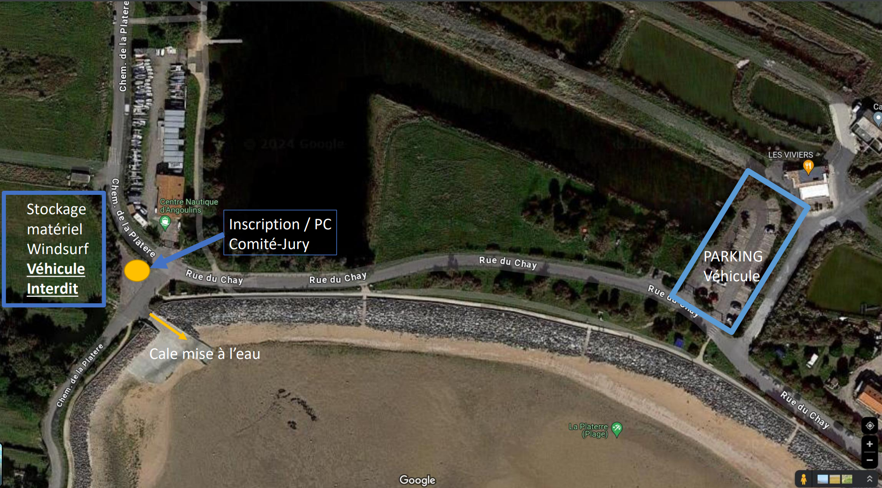

Annexe 2 : Zone de course

Coordonées GPS : Division 2 (D2) : Latitude : 46.103412 Longitude : -1.13515
Racebooard, windfoil, D1, techno plus : Latitude : 46.101310 Longitude : -1.144839

